**TUGAS BASIS DATA**

**DIAGRAM PERPUSTAKAAN**

Disusun Guna Memenuhi Tugas Mata Kuliah

BASIS DATA

Dosen Pengampu :

**Adam Bachtiar, S.Kom, M.MT**

**NAMA : RAIMUNDUS AMA SUBA SABON**

**NIM : 23241112**

**KELAS C**

**NAMA : NADILAH**

**NIM : 23241078**

**PROGRAM STUDI PENDIDIKAN TEKNOLOGI INFORMASI**

**FAKULTAS SAINS, TEKNIK DAN TERAPAN UNIVERSITAS PENDIDIKAN MANDALIKA MATARAM**

**TAHUN 2024/2025**

1. **CERITA**

Berikut adalah sebuah cerita yang berisi kegiatan di Perpustakaan dan mengaitkan entitas, atribut, serta relasi:

Hari ini, Perpustakaan Harapan Ilmu kedatangan anggota baru. Seorang pria bernama Budi (Entitas: Anggota, Atribut: Nama) mendaftarkan dirinya sebagai anggota dengan mengisi formulir pendaftaran yang mencakup data seperti alamat (Atribut: Alamat) dan nomor telepon (Atribut: No_Telepon). Setelah mendapatkan kartu anggota dengan ID_Anggota unik, Budi langsung menjelajahi rak-rak buku. Budi tertarik dengan buku berjudul "Rahasia Alam Semesta" (Entitas: Buku, Atribut: Judul) karya Rina Puspita (Atribut: Pengarang). Buku tersebut diterbitkan oleh Penerbit Ilmiah (Atribut: Penerbit) pada tahun 2020 (Atribut: Tahun_Terbit) dan termasuk dalam kategori Sains (Atribut: Kategori). Karena informasi lengkap tentang buku tersedia di sistem perpustakaan dengan menggunakan ISBN unik (Atribut: ISBN), petugas dapat dengan mudah mencari dan mencatat data buku yang dipinjam. Budi kemudian meminjam buku tersebut dengan menunjukkan kartu anggotanya. Petugas perpustakaan membuat catatan peminjaman baru (Entitas: Peminjaman) dengan ID_Peminjaman yang unik, mencatat Tanggal_Pinjam hari ini, dan memberikan tanggal pengembalian (Tanggal_Kembali) dua minggu dari sekarang.

Relasi antara Anggota dan Peminjaman terlihat di sini, di mana satu anggota (Budi) melakukan satu peminjaman. Relasi antara Buku dan Peminjaman juga terlihat, di mana satu buku ("Rahasia Alam Semesta") terlibat dalam satu peminjaman.

Dengan sistem yang terintegrasi, perpustakaan dapat melacak semua peminjaman, mengetahui buku apa yang sedang dipinjam oleh anggota tertentu, dan mengelola koleksi buku dengan lebih efisien.

Entitas

Buku: Buku adalah entitas utama dalam sistem perpustakaan. Setiap buku memiliki atribut seperti judul, penulis, penerbit, tahun terbit, dan kategori.

Pengguna: Pengguna adalah entitas lain yang terlibat dalam sistem perpustakaan. Pengguna dapat meminjam dan mengembalikan buku.

Peminjaman: Peminjaman adalah entitas yang merepresentasikan transaksi penggunaan buku. Peminjaman memiliki atribut seperti tanggal peminjaman, tanggal pengembalian, dan status pengembalian.

Atribut

Buku:

Judul

Penulis

Penerbit

Tahun Terbit

Kategori

Pengguna:

Nama

Alamat

Nomor Identitas

Peminjaman:

Tanggal Peminjaman

Tanggal Pengembalian

Status Pengembalian

Relasi

Buku dan Pengguna memiliki relasi "Peminjaman" yang menunjukkan bahwa pengguna meminjam buku.

Buku dan Penerbit memiliki relasi "Penerbitan" yang menunjukkan bahwa penerbit menerbitkan buku.

Buku dan Kategori memiliki relasi "Kategori" yang menunjukkan bahwa buku termasuk dalam kategori tertentu.

Tambahan Kategori, Penulis, Penerbit, dan RAK

Kategori: Kategori adalah atribut tambahan yang digunakan untuk mengorganisasi buku dalam sistem perpustakaan. Contoh kategori: Fiksi, Non-Fiksi, Biografi, dll.

Penulis: Penulis adalah atribut tambahan yang digunakan untuk mengidentifikasi pengarang buku.

Penerbit: Penerbit adalah atribut tambahan yang digunakan untuk mengidentifikasi penerbit buku.

RAK (Rak Buku): RAK adalah atribut tambahan yang digunakan untuk mengorganisasi buku dalam sistem perpustakaan berdasarkan kategori dan lokasi fisik. Contoh RAK: Fiksi, Non-Fiksi, Biografi, dll.

Dengan menggunakan entitas, atribut, dan relasi yang tepat, sistem perpustakaan dapat dengan mudah mengelola informasi tentang buku, pengguna, dan peminjaman, serta memudahkan pengguna untuk mencari dan mengakses buku yang sesuai dengan kebutuhan mereka.

1. Entitas

No.

1. Buku

2. pengguna

3. Peminjaman

2. Atribut

No.

1. Buku - judul

- penulis

- penerbit

- tahun terbit

- kategori

2. Pengguna - nama

- alamat

- nomor identitas

3. Peminjaman - tanggal peminjaman

- tanggal pengembalian

- struktur pengembalian

3. Relasi

-Buku dan Pengguna

memiliki relasi "Peminjaman" yang menunjukkan bahwa pengguna meminjam buku.

-Buku dan Penerbit

memiliki relasi "Penerbitan" yang menunjukkan bahwa penerbit menerbitkan buku.

-Buku dan Kategori

memiliki relasi "Kategori" yang menunjukkan bahwa buku termasuk dalam kategori tertentu.

1. **ERDPLUS**

**MEMBUAT DIARGRAM**

**KEGITATAN DIPERPUSTAKAAN**

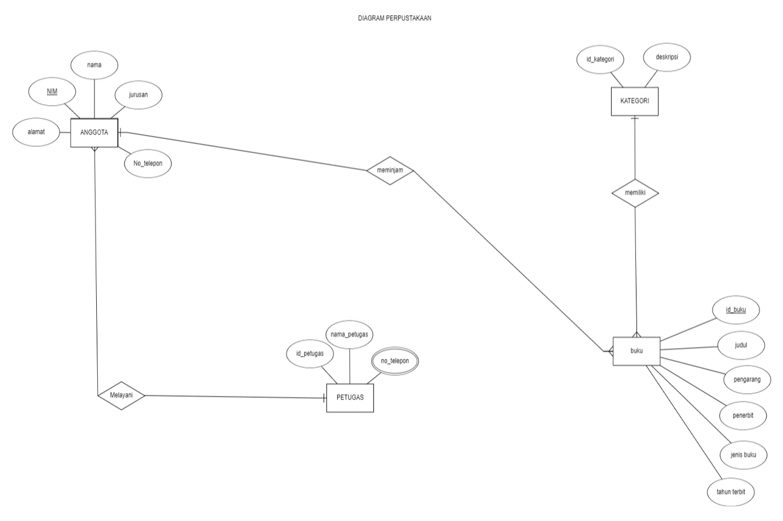

1. **TABEL**

|  |  |  |  |  |  |
| --- | --- | --- | --- | --- | --- |
| Anggota | Alamat | Nama | NIM | JURUSAN | No._Telepon |

|  |
| --- |
| Melayani |

|  |  |  |  |
| --- | --- | --- | --- |
| Petugas | Id_petugas | Nama_petugas | No._telepon |

|  |  |  |  |  |  |
| --- | --- | --- | --- | --- | --- |
| Pinjaman | Tgl_Pinjaman | Kode pinjaman | No._anggota | Tgl_kembali | No._buku |

|  |  |  |  |  |  |  |
| --- | --- | --- | --- | --- | --- | --- |
| Buku | Tahun terbit | Jenis buku | penerbit | Pengarang | Judul buku | Id_buku |

|  |
| --- |
| Memiliki |

|  |  |  |
| --- | --- | --- |
| kategori | Id_kategori | deskripsi |

1. **DBDIAGRAM.oi**

Table buku {

id int [pk, increment]

title varchar(255)

author_id int [ref: > Authors.id]

genre_id int [ref: > Genres.id]

published_date date

isbn varchar(13) [unique]

}

Table Authors {

id int [pk, increment]

name varchar(255)

birth_date date

}

Table Genres {

id int [pk, increment]

name varchar(100)

}

Table Members {

id int [pk, increment]

name varchar(255)

email varchar(255) [unique]

join_date date

}

Table Loans {

id int [pk, increment]

book_id int [ref: > Books.id]

member_id int [ref: > Members.id]

loan_date date

return_date date

}

Table Reservations {

id int [pk, increment]

book_id int [ref: > Books.id]

member_id int [ref: > Members.id]

reservation_date date

status varchar(50)

}

**“Lembaran Pengesahan”**

Tugas Membuat Diagram

Disusun Untuk Memenuhi Mata Kuliah **Basis Data**

Disusun Oleh :

***RAIMUNDUS AMA SUBA SABON***

***NIM : 23241112***

***NAMA : NADILAH***

***NIM : 23241078***

Mengetahui,

Dosen Pengampu

**Adam Bachtiar, S.Kom, M,MT**